РОССИЙСКАЯ ФЕДЕРАЦИЯ

КОСТРОМСКАЯ ОБЛАСТЬ

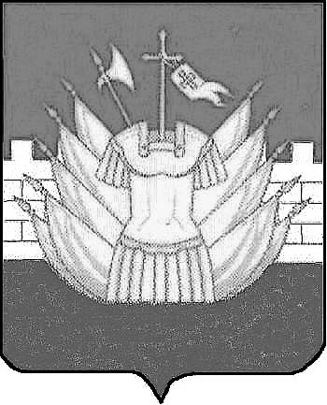

СОБРАНИЕ ДЕПУТАТОВ
ГАЛИЧСКОГО МУНИЦИПАЛЬНОГО РАЙОНА

РЕШЕНИЕ

Об обращении к Избирательной комиссии Костромской области о возложении полномочий избирательной комиссии Галичского муниципального района на территориальную избирательную комиссию Галичского района Костромской области

Принято Собранием депутатов
муниципального района
« 22 » декабря 2015 года

В соответствии с частью четвертой статьи 26 Избирательного кодекса Костромской области (в действующей редакции), в связи с невозможностью осуществления формирования избирательной комиссии Галичского муниципального района вследствие отсутствия предложений по кандидатурам для назначения членами избирательной комиссии Галичского муниципального района с правом решающего голоса, представленных в срок, установленный решением Собрания депутатов Галичского муниципального района Костромской области пятого созыва от 05 ноября 2015 года № 7 «Об осуществлении формирования избирательной комиссии Галичского муниципального района в новом составе», руководствуясь частью 3 статьи 36 Устава муниципального образования Галичский муниципальный район Костромской области, Собрание депутатов Галичского муниципального района РЕШИЛО:

1. Направить обращение Собрания депутатов Галичского муниципального района Костромской области пятого созыва в избирательную комиссию Костромской области о возложении полномочий избирательной комиссии Галичского муниципального района по подготовке и проведению выборов в органы местного самоуправления, проведению референдума муниципального района, голосования по отзыву главы муниципального образования, голосования по вопросам изменения границ, преобразования муниципального образования на территории Галичского муниципального района Костромской области на территориальную избирательную комиссию Галичского района Костромской области (прилагается).
2. Решение вступает в силу со дня его подписания.

Глава Председатель Собрания депутатов
муниципального района муниципального района

А.Н.Потехин С.В.Мельникова

« 22» декабря 2015 года
№ 21

Обращение
Собрания депутатов Галичского муниципального района
Костромской области пятого созыва

В соответствии с частью четвертой статьи 26 Избирательного кодекса Костромской области, на основании решения Собрания депутатов Галичского муниципального района Костромской области пятого созыва от ___декабря 2015 года № ___ «Об обращении к Избирательной комиссии Костромской области о возложении полномочий избирательной комиссии Галичского муниципального района на территориальную избирательную комиссию Галичского района Костромской области» просим возложить полномочия избирательной комиссии Галичского муниципального района по подготовке и проведению выборов в органы местного самоуправления, проведению референдума муниципального района, голосования по отзыву главы муниципального образования, голосования по вопросам изменения границ, преобразования муниципального образования на территории Галичского муниципального района Костромской области на территориальную избирательную комиссию Галичского района Костромской области.

Председатель Собрания депутатов
Галичского муниципального района
Костромской области С.В. Мельникова

